

2. juli 2020

**PRODUKTRESUMÉ**

**for**

**Soolantra, creme**

**0. D.SP.NR.**

29262

**1. LÆGEMIDLETS NAVN**

Soolantra

**2. KVALITATIV OG KVANTITATIV SAMMENSÆTNING**

Ét gram creme indeholder 10 mg ivermectin.

Hjælpestof(fer), som behandleren skal være opmærksom på:

Ét gram creme indeholder 35 mg cetanol, 25 mg stearylalkohol, 2 mg methylparahydroxybenzoat (E 218), 1 mg propylparahydroxybenzoat (E 216) og 20 mg propylenglycol.

Alle hjælpestoffer er anført under pkt. 6.1.

**3. LÆGEMIDDELFORM**

Creme.

Hvid til svagt gullig hydrofil creme.

**4. KLINISKE OPLYSNINGER**

**4.1 Terapeutiske indikationer**

Soolantra er indiceret til topisk behandling af inflammatoriske læsioner forbundet med rosacea (papulopustulær) hos voksne patienter.

**4.2 Dosering og indgivelsesmåde**

Dosering

Én påføring om dagen i op til 4 måneder. Soolantra skal påføres daglig i hele behandlingsforløbet. Behandlingsforløbet kan gentages. Det kan bruges som monoterapi eller som en del af en kombinationsbehandling (se pkt. 5.1).

Behandlingen skal seponeres, hvis der ikke er nogen forbedring efter 3 måneder.

*Specielle populationer*

*Nedsat nyrefunktion*

Der er ikke behov for justering af dosis.

*Nedsat leverfunktion*

Der skal udvises forsigtighed i forbindelse med patienter med alvorligt svækket leverfunktion.

*Ældre patienter*

Der er ikke behov for justering af dosis til den geriatriske population (se også pkt. 4.8).

*Pædiatrisk population*

Soolantras sikkerhed og virkning hos børn og unge under 18 år er endnu ikke klarlagt. Der foreligger ingen data.

Administration

Kun til kutan anvendelse.

Kutan påføring af en mængde af lægemidlet på størrelse med en ært på hvert af følgende fem områder i ansigtet: pande, hage, næse og hver kind. Lægemidlet skal smøres ud i et tyndt lag i hele ansigtet, idet øjne, læber og slimhinder undgås.

Soolantra må kun påføres i ansigtet.

Hænderne skal vaskes efter påføring af lægemidlet.

Når lægemidlet er tørret, kan der påføres kosmetik.

**4.3 Kontraindikationer**

Overfølsomhed over for det aktive stof eller over for et eller flere af hjælpestofferne anført i pkt. 6.1.

**4.4 Særlige advarsler og forsigtighedsregler vedrørende brugen**

Patienterne kan opleve forbigående forværring af rosacea, der normalt forsvinder inden for 1 uge, under fortsat behandling, som forventelig følge af en reaktion på de døende Demodex-mider.   
Behandlingen bør seponeres i tilfælde af alvorlig forværring i form af en kraftig hudreaktion.

Soolantra er ikke blevet undersøgt til patienter med nyre- eller leversvækkelse.

Lægemidlet indeholder:

* cetanol og stearylalkohol, der kan forårsage lokale hudreaktioner (f.eks. kontaktdermatitis),
* methylparahydroxybenzoat (E 218) og propylparahydroxybenzoat (E 216), som kan forårsage allergiske reaktioner (eventuelt med forsinket indtræden)
* og propylenglycol, der kan forårsage hudirritation.

**4.5 Interaktion med andre lægemidler og andre former for interaktion**

Der er ikke udført interaktionsstudier (se pkt. 5.2 vedrørende biotransformation).

Studier *in vitro* har vist, at ivermectin fortrinsvis metaboliseres af CYP3A4. Der tilrådes derfor til forsigtighed, hvis ivermectin administreres samtidig med potente CYP3A4-hæmmere, da plasmaeksponeringen kan blive signifikant forhøjet.

**4.6 Graviditet og amning**

Fertilitet

Der foreligger ingen data vedrørende effekten af ivermectin på den humane fertilitet. Hos rotter havde behandling med ivermectin ingen virkning på parring eller fertilitet.

Graviditet

Der er ingen eller utilstrækkelige data fra topisk anvendelse af ivermectin til gravide kvinder. Studier af den orale reproduktionstoksicitet har vist, at ivermectin er teratogent hos rotter og kaniner (se pkt. 5.3). På grund af den lave systemiske eksponering efter topisk administration af produktet i den foreslåede dosering er der imidlertid kun lav sikkerhedsrisiko for det humane foster. Soolantra bør ikke anvendes under graviditeten.

Amning

Ivermectin udskilles i human mælk i lave koncentrationer efter oral administration. Udskillelsen i human mælk efter topisk administration er ikke blevet undersøgt. De tilgængelige farmakokinetiske/toksikologiske data fra dyreforsøg viser desuden, at ivermectin udskilles i mælk. En risiko for det diende barn kan ikke udelukkes. Det skal besluttes, om amning skal ophøre eller behandling med Soolantra seponeres, idet der tages højde for fordelene ved amning for barnet i forhold til de terapeutiske fordele for moderen.

**4.7 Virkninger på evnen til at føre motorkøretøj eller betjene maskiner**

Ikke mærkning.

Soolantra påvirker ikke eller kun i ubetydelig grad evnen til at føre motorkøretøj og betjene maskiner.

**4.8 Bivirkninger**

Resumé af sikkerhedsprofilen

De hyppigst indberettede bivirkninger er en brændende følelse i huden, hudirritation, pruritus og tør hud, der alle er opstået hos maksimalt 1 % af de patienter, der er behandlet med lægemidlet i kliniske studier.

De er typisk milde til moderate i styrke og svinder normalt i takt med den fortsatte behandling.

Der blev ikke observeret nogen betydningsfulde forskelle i sikkerhedsprofilen mellem patienter i alderen 18-65 år og patienter på ≥ 65 år.

Tabelinddelt liste over bivirkninger

Bivirkningerne er klassificeret efter systemorganklasse og hyppighed med anvendelse af følgende konvention: meget almindelig (≥ 1/10), almindelig (≥ 1/100 til <1/10), ikke almindelig (≥ 1/1.000 til <1/100), sjælden (≥ 1/10.000 til <1/1.000), meget sjælden (<1/10.000), ikke kendt (kan ikke estimeres ud fra forhåndenværende data) og blev indberettet for Soolantra i kliniske studier (se Tabel 1).

**Tabel 1 – bivirkninger**

|  |  |  |
| --- | --- | --- |
| **Systemorganklasse** | **Hyppighed** | **Bivirkning** |
| Hud og subkutane væv | Almindelig | Brændende følelse i huden |
| Ikke almindelig | Hudirritation, pruritus, tør hud  Forværring af rosacea* |
| Ikke kendt | Erytem, kontaktdermatitis (allergisk eller lokalirriterende), hævelse i ansigtet |
| Undersøgelser | Ikke kendt | Forhøjede transaminaser* |

* Bivirkning indberettet fra data efter markedsføring

Indberetning af formodede bivirkninger

Når lægemidlet er godkendt, er indberetning af formodede bivirkninger vigtig. Det muliggør løbende overvågning af benefit/risk-forholdet for lægemidlet. Sundhedspersoner anmodes om at indberette alle formodede bivirkninger via:

Lægemiddelstyrelsen

Axel Heides Gade 1

DK-2300 København S

Websted: [www.meldenbivirkning.dk](http://www.meldenbivirkning.dk)

**4.9 Overdosering**

Der findes ingen indberetninger af overdosering med Soolantra.

Efter spild eller signifikant eksponering for ukendte mængder af veterinære formuleringer af ivermectin hos mennesker, enten ved indtagelse, inhalation, injektion eller eksponering på legemsoverflader, er følgende bivirkninger hyppigst indberettet: udslæt, ødem, hovedpine, svimmelhed, asteni, nausea, opkastning og diaré. Andre bivirkninger, der er blevet indberettet, omfatter: krampeanfald, ataksi, dyspnø, abdominalsmerter, paræstesi, urticaria og kontaktdermatitis.

Hvis lægemidlet indtages ved et uheld, bør en eventuelt indiceret supportiv behandling omfatte parenterale væsker og elektrolytter, respiratorisk støtte (ilt og om nødvendigt mekanisk ventilation) samt pressorer, hvis der forekommer klinisk signifikant hypotension. Tvunget emesis og/eller gastrisk lavage snarest muligt, efterfulgt af afføringsmidler og andre rutinemæssige foranstaltninger mod forgiftning, kan være indiceret, hvis der er behov for at forebygge absorption af den indtagne creme.

**4.10 Udlevering**

B

**5. FARMAKOLOGISKE EGENSKABER**

**5.0 Terapeutisk klassifikation**

ATC-kode: D11AX22. Andre dermatologiske præparater, andre dermatologiske midler.

**5.1 Farmakodynamiske egenskaber**

Virkningsmekanisme

Ivermectin tilhører avermectin-klassen. Avermectin har antiinflammatoriske virkninger ved at hæmme den lipopolysaccharid-inducerede produktion af inflammatoriske cytokiner. Kutan ivermectins antiinflammatoriske egenskaber er blevet observeret i dyremodeller af hudinflammation. Ivermectin forårsager desuden parasitdød, primært ved at binde selektivt og med høj affinitet til glutamat-gatede chloridkanaler, der forekommer i hvirvelløse dyrs nerve- og muskelceller. Virkningsmekanismen bag Soolantra i behandlingen af de inflammatoriske læsioner ved rosacea kendes ikke, men kan være forbundet med antiinflammatoriske effekter af ivermectin og med Demodex-midernes død, som ifølge rapporter er en faktor ved inflammation af huden.

Klinisk virkning og sikkerhed

Soolantra påført én gang daglig ved sengetid blev undersøgt i behandlingen af inflammatoriske læsioner ved rosacea i to randomiserede, dobbeltblinde, vehikelkontrollerede kliniske studier, der havde identisk design. Studierne blev gennemført på 1.371 patienter i alderen 18 år og opefter, der blev behandlet én gang daglig i 12 uger med enten Soolantra eller vehiklet.

Samlet set var 96 % af patienterne europide, og 67 % var kvinder. Med anvendelse af 5-punktsskalaen Investigator Global Assessment (IGA) fik 79 % af patienterne scoren moderat (IGA=3), og 21 % fik scoren svær (IGA= 4) ved baseline.

De ekstra primære effekt-endemål i begge kliniske studier var succesrate baseret på IGA-resultat (procentdel af patienter med “ophelet” og “næsten ophelet” efter studiets uge 12) og absolut ændring i forhold til baseline i antal inflammatoriske læsioner. IGA-skalaen er baseret på følgende definitioner:

**Tabel 2: Investigator Global Assessment-skala (IGA-skalaen)**

|  |  |  |
| --- | --- | --- |
| **Grad** | **Score** | **Klinisk beskrivelse** |
| Ophelet | 0 | Ingen inflammatoriske læsioner, ingen erythem |
| Næsten ophelet | 1 | Meget få små papler/pustler, meget mild erythem |
| Mild | 2 | Få små papler/pustler, mild erythem |
| Moderat | 3 | Flere små eller store papler/pustler, moderat erythem |
| Svær | 4 | Adskillige små og/eller store papler/pustler, svær erythem |

Resultaterne fra begge kliniske studier viste, at Soolantra påført én gang daglig i 12 uger havde statistisk superioritet i forhold til vehikelcremen for så vidt angår succesrate baseret på IGA og absolut ændring i antal inflammatoriske læsioner (p<0,001, se tabel 3 og figur 1, figur 2, figur 3 og figur 4).

Følgende tabel og figurer viser effektresultaterne fra begge studier.

**Tabel 3:** Effektresultater

|  |  |  |  |  |
| --- | --- | --- | --- | --- |
|  | **Studie 1** | | **Studie 2** | |
| **Soolantra**  **(N=451)** | **Vehikel**  **(N=232)** | **Soolantra**  **(N=459)** | **Vehikel**  **(N=229)** |
| **Investigator Global Assessment** |  |  |  |  |
| Antal (%) patienter ophelet eller næsten ophelet på IGA i uge 12 | 173  (38,4) | 27  (11,6) | 184  (40,1) | 43  (18,8) |
| **Inflammatoriske læsioner** |  |  |  |  |
| Gennemsnitligt antal inflammatoriske læsioner ved baseline | 31,0 | 30,5 | 33,3 | 32,2 |
| Gennemsnitligt antal inflammatoriske læsioner i uge 12 | 10,6 | 18,5 | 11,0 | 18,8 |
| Gennemsnitlig absolut ændring (% ændring) i antal inflammatoriske læsioner fra baseline indtil uge 12 | -20,5  (-64,9) | -12,0  (-41,6) | -22,2  (-65,7) | -13,4  (-43,4) |

**Figur 1 og 2: IGA-succesrater over tid (i uger)**

Studie 1 Studie 2

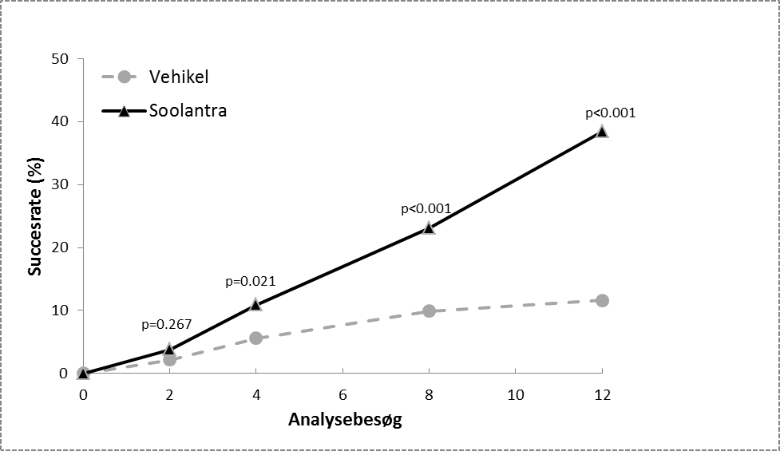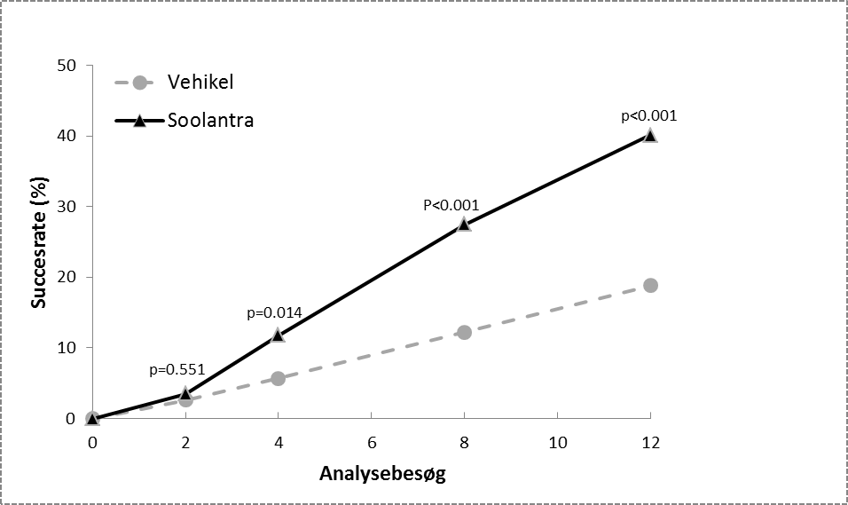

**Figur 3 og 4: Gennemsnitlig absolut ændring i antal inflammatoriske læsioner fra baseline over tid (i uger)**

Studie 1 Studie 2

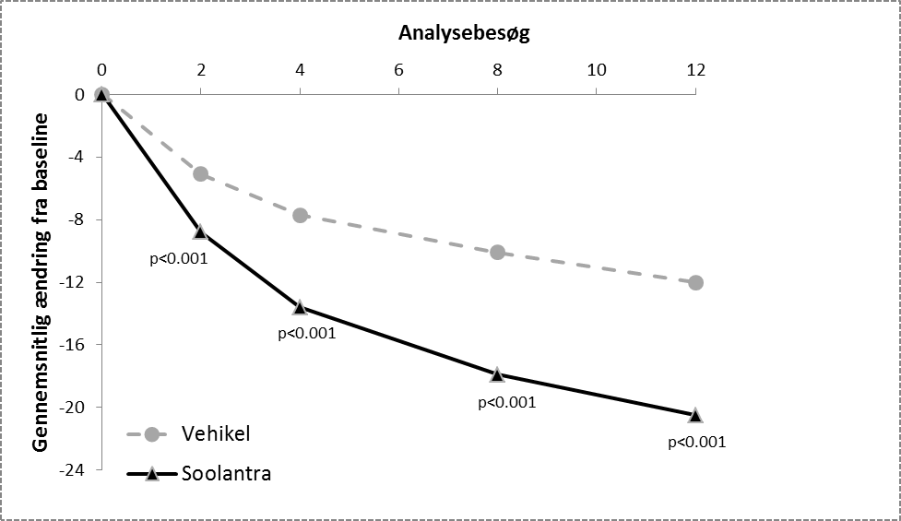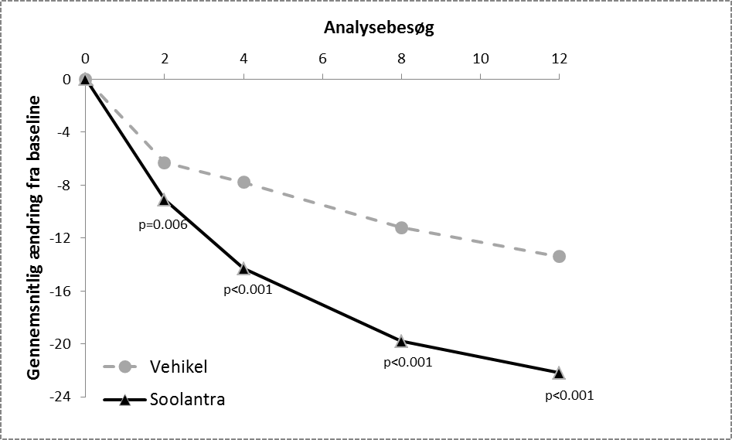

Soolantra havde statistisk superioritet i forhold til vehikelcremen i de ekstra primære effekt-endemål med en tid indtil indtræden af en effekt på 4 uger efter behandlingsstart (p<0,05).

IGA blev vurderet under en 40-ugers udvidelse af de to kliniske studier, og procentdelene af patienter, der blev behandlet med Soolantra, og som opnåede en IGA-score på 0 eller 1, fortsatte med at stige indtil uge 52. Succesraten (IGA = 0 eller 1) i uge 52 var henholdsvis 71 % og 76 % i studie 1 og 2.

Lægemidlets effekt og sikkerhed i behandlingen af inflammatoriske læsioner forbundet med rosacea blev desuden evalueret i et randomiseret, investigatorblindet, aktiv-kontrolleret klinisk studie. Studiet blev gennemført på 962 patienter i alderen 18 år og opefter, der blev behandlet i 16 uger med enten Soolantra én gang daglig eller metronidazol 7,5 mg/g creme to gange daglig. I dette studie var 99,7 % af patienterne europide, og 65,2 % var kvinder. På IGA-skalaen scorede 83,3 % af patienterne moderat (IGA=3), og 16,7 % scorede svær (IGA=4) ved baseline (se figur 5).

Resultaterne af studiet viste, at Soolantra havde statistisk superioritet i forhold til metronidazol 7,5 mg/g creme i det ekstra primære effekt-endemål (gennemsnitlig procentvis ændring i antal inflammatoriske læsioner) med en reduktion på 83,0 % og 73,7 % i forhold til baseline efter 16 ugers behandling i henholdsvis ivermectin- og metronidazol-gruppen (p<0,001). Soolantras superioritet i uge 16 blev bekræftet med succesraten baseret på IGA og absolut ændring i antal inflammatoriske læsioner (sekundære endemål (p<0,001).

**Figur 5:**

**Gennemsnitlig procentvis ændring over tid (i uger)**

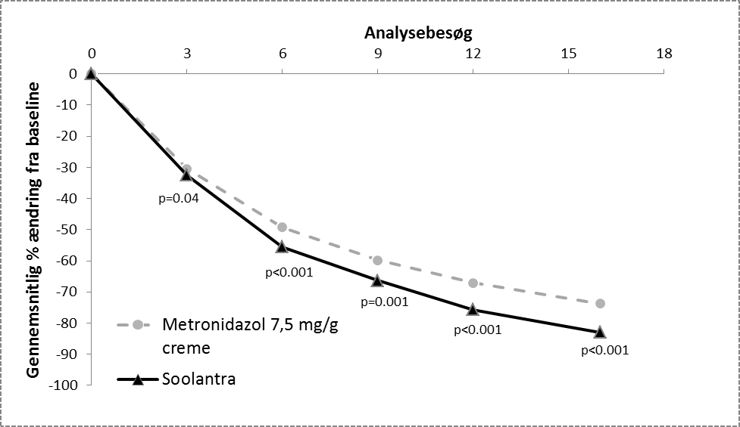

Cirka 300 patienter i alderen 65 år og ældre blev behandlet med lægemidlet på tværs af alle kliniske studier. Der blev ikke observeret nogen betydningsfulde forskelle i effekt- og sikkerhedsprofilen mellem de ældre patienter og patienter i alderen 18-65 år.

Sikkerhedsprofilen, som beskrevet i punkt 4.8, forblev stabil under betingelser med langtidsanvendelse, hvilket blev observeret i forbindelse med langtidsbehandlinger med en varighed på op til 1 år.

Behandling med ivermectin plus 40 mg doxycyclin kapsler med modificeret udløsning

I ANSWER-studiet evaluerede man den relative effekt af Soolantra (IVM) i kombination med doxycyclin 40 mg kapsler med modificeret udløsning (DMR) vs. IVM plus placebo for DMR (PBO) i behandlingen af svær rosacea. Det var et 12-ugers, randomiseret, investigatorblindet, kontrolleret parallelgruppestudie med 273 mandlige og kvindelige deltagere i alderen ≥18 år med 20-70 inflammatoriske læsioner (papler og pustler) i ansigtet og en score på Investigator Global Assessment (IGA) ved baseline på 4.

Det primære effekt-endemål var den procentvise ændring i forhold til baseline i antal inflammatoriske læsioner ved uge 12. Der blev observeret en signifikant større procentvis reduktion af antal inflammatoriske læsioner med IVM + DMR sammenlignet med IVM + PBO (gennemsnit ±standarddeviation: -80,29 ± 21,65 % vs. -73,56 ± 30,52 %; p=0,032).

Pædiatrisk population

Det Europæiske Lægemiddelagentur har dispenseret fra kravet om at fremlægge resultaterne af studier med Soolantra i alle undergrupper af den pædiatriske population med papulopustulær rosacea (se pkt. 4.2 for oplysninger om pædiatrisk anvendelse).

**5.2 Farmakokinetiske egenskaber**

Absorption

Absorptionen af ivermectin fra Soolantra blev undersøgt i et kliniske studie med voksne patienter med svær papulopustulær rosacea under betingelser med maksimal anvendelse. Ved steady state (efter 2 ugers behandling) forekom de højeste gennemsnitlige (± standardafvigelse) plasmakoncentrationer af ivermectin inden for 10 ±8 timer efter dosering (Cmax: 2,1 ±1,0 ng/ml; interval: 0,7 - 4,0 ng/ml), og højeste gennemsnitlige (± standardafvigelse) AUC0-24hr var 36 ±16 ng.hr/ml (interval: 14 - 75 ng.hr/ml). Ivermectins systemiske eksponeringsniveauer nåede et fast niveau efter to ugers behandling (betingelser med steady state). I længerevarende behandlingsperioder i fase 3-studierne var ivermectins systemiske eksponeringsniveauer omtrent de samme som dem, der observeres efter to ugers behandling. Ved betingelser med steady state var ivermectins systemiske eksponeringsniveauer (AUC0-24hr: 36 ±16 ng.hr/ml) lavere end dem, der blev opnået efter en enkelt oral dosis ivermectin på 6 mg til raske frivillige (AUC0- 24hr: 134 ±66 ng.hr/ml).

Fordeling

Et studie in vitro viste, at ivermectin er mere end 99 % bundet til plasmaproteiner og binder fortrinsvis til humant serumalbumin. Der blev ikke observeret nogen signifikant binding af ivermectin til erythrocytter.

Biotransformation

Studier in vitro, hvor der blev brugt humane levermikrosomer og rekombinante CYP450-enzymer, har vist, at ivermectin fortrinsvis metaboliseres af CYP3A4.

Studier in vitro viser, at ivermectin ikke hæmmer CYP450-isoenzymerne1A2, 2A6, 2B6, 2C8, 2C9, 2C19, 2D6, 3A4, 4A11 eller 2E1. Ivermectin inducerer ikke ekspression af CYP450-enzymer (1A2, 2B6, 2C9 eller 3A4) i dyrkede humane hepatocytter.

To hovedmetabolitter af ivermectin blev identificeret i et klinisk, farmakokinetisk studie med maksimal anvendelse og undersøgt i kliniske fase 2-studier (3’’-O-demethyl-ivermectin og 4a-hydroxy-ivermectin). Svarende til moderstoffet nåede metabolitterne steady state efter 2 ugers behandling uden tegn på akkumulering i op til 12 uger. Desuden var metabolitternes systemiske eksponeringer (estimeret med Cmax og AUC), der blev opnået ved steady state, meget lavere end dem, der observeres efter oral administration af ivermectin.

Elimination

Den terminale halveringstid var gennemsnitligt 6 dage (gennemsnit: 145 timer, interval 92-238 timer) hos patienter, der fik kutan påføring af lægemidlet én gang daglig i 28 dage i det kliniske, farmakokinetiske studie med maksimal anvendelse. Eliminationen er absorptionsafhængig efter topisk behandling med Soolantra. Farmakokinetikken for ivermectin er ikke blevet undersøgt på patienter med svække nyre- og leverfunktion.

**5.3 Prækliniske sikkerhedsdata**

Studier på op til 9 måneder af toksiciteten efter gentagne doser med dermal påføring af ivermectin 10 mg/g creme på minigrise har ikke vist nogen toksiske virkninger eller lokal toksicitet ved systemiske eksponeringsniveauer, der er sammenlignelige med den kliniske eksponering.

Ivermectin er ikke genotoksisk i et batteri af in vitro- og in vivo-test. Et 2-årigt studie af karcinogeniciteten efter dermal påføring af ivermectin 10 mg/g creme på mus viste ingen forhøjet forekomst af tumorer.

Studier af reproduktionstoksiciteten efter oral administration af ivermectin viste teratogene virkninger på rotter (ganespaltedannelse) og kaniner (karpale bøjninger) ved høje doser (eksponeringsmargen til NOAEL mindst 70 gange større sammenlignet med den kliniske eksponering).

Den neonatale toksicitet i orale rottestudier var ikke forbundet med eksponering in utero, men med postnatal eksponering via modermælken, hvilket medførte høje niveauer af ivermectin i afkommets hjerne og plasma.

På marsvin viser ivermectin 10 mg/g creme tegn på at forårsage irritation, sensibilisering og fotosensibilisering af hud, men er ikke fototoksisk.

Miljørisikovurdering

Ivermectin er meget toksisk for hvirvelløse dyr, og der er påvist en risiko for det akvatiske sediment og det terrestriske kammer. Der skal udvises forsigtighed for at undgå forurening af miljøet – især i vandmiljøer.

**6. FARMACEUTISKE OPLYSNINGER**

**6.1 Hjælpestoffer**

Glycerol

Isopropylpalmitat

Carbomer

Dimeticon

Dinatriumedetat

Citronsyremonohydrat

Cetanol

Stearylalkohol

Macrogolcetostearylether

Sorbitanstearat

Methyl-p-hydroxybenzoat (E 218)

Propyl-p-hydroxybenzoat (E 216)

Phenoxyethanol

Propylenglycol

Oleylalkohol

Natriumhydroxid

Renset vand

**6.2 Uforligeligheder**

Ikke relevant

**6.3 Opbevaringstid**

2 år

Efter anbrud: anvendes inden for 6 måneder.

**6.4 Særlige opbevaringsforhold**

Dette lægemiddel kræver ingen særlige forholdsregler vedrørende opbevaringen.

**6.5 Emballagetyper og pakningsstørrelser**

Hvide plasttuber lamineret af polyethylen (PE)/aluminium (Al)/polyethylen (PE) med:

* En hvid HDPE-ende og en børnesikret lukning af polypropylen (PP) til tuber med 15 g, 30 g, 45 g eller 60 g
* En hvid hætte af polypropylen (PP) til tuber med 2 g (uden børnesikret lukning)

Pakningsstørrelser: 1 tube med 2 g, 15 g, 30 g, 45 g eller 60 g.

Ikke alle pakningsstørrelser er nødvendigvis markedsført.

**6.6 Regler for destruktion og anden håndtering**

Der skal træffes forebyggende foranstaltninger for at forhindre eller mindske forurening – især i vandmiljøer.

Ikke anvendt lægemiddel samt affald heraf skal bortskaffes i henhold til lokale retningslinjer.

**7. INDEHAVER AF MARKEDSFØRINGSTILLADELSEN**

Galderma Nordic AB

Seminariegatan 21

SE-752 28 Uppsala

Sverige

**8. MARKEDSFØRINGSTILLADELSESNUMMER (NUMRE)**

54123

**9. DATO FOR FØRSTE MARKEDSFØRINGSTILLADELSE**

22. april 2015

**10. DATO FOR ÆNDRING AF TEKSTEN**

2. juli 2020